PROGETTO WEB: RAVASONICOS (Rock Latino)
1. FILOSOFIA VISIVA
- Base Cromatica: Nero (#000000) per richiamare l'oscurità del rock e dare profondità.
- Accenti: Utilizzo dei colori "Neon" presenti nel logo per la navigazione.
  - Giallo: Per le date del tour e i titoli.
  - Fucsia: Per i link importanti e i titoli delle canzoni.
  - Verde Acido: Esclusivamente per i tasti "Call to Action" (es. Compra Biglietti).
2. STRUTTURA HOME PAGE (Wireframe)
- Hero Section: Logo Ravasonicos centrale (senza modifiche). Slogan: "El Sonido que vibra".
- Sezione Live: Tabella con bordo fucsia. Elenco date: Data | Luogo | Biglietti.
- Sezione Musica: Player integrato (Spotify/YouTube). Texture di sfondo: grana cinematografica o effetto "carta fotocopiata" per richiamare gli anni '90.
- Sezione Merch: Foto dei prodotti reali. Essendo già stampati, questa è la prova della solidità della band.
3. CONTENUTI ESSENZIALI (Checklist)
- Bio: "Ravasonicos fonde la potenza dei ritmi latini con l'anima del rock anni '90. Chitarre distorte e testi che colpiscono dritto al cuore."
- Contatti: Email per booking, link Instagram, TikTok e Spotify.
- Area Press: Un tasto per scaricare il logo (quello che hai inviato) e una foto della band ad alta risoluzione.

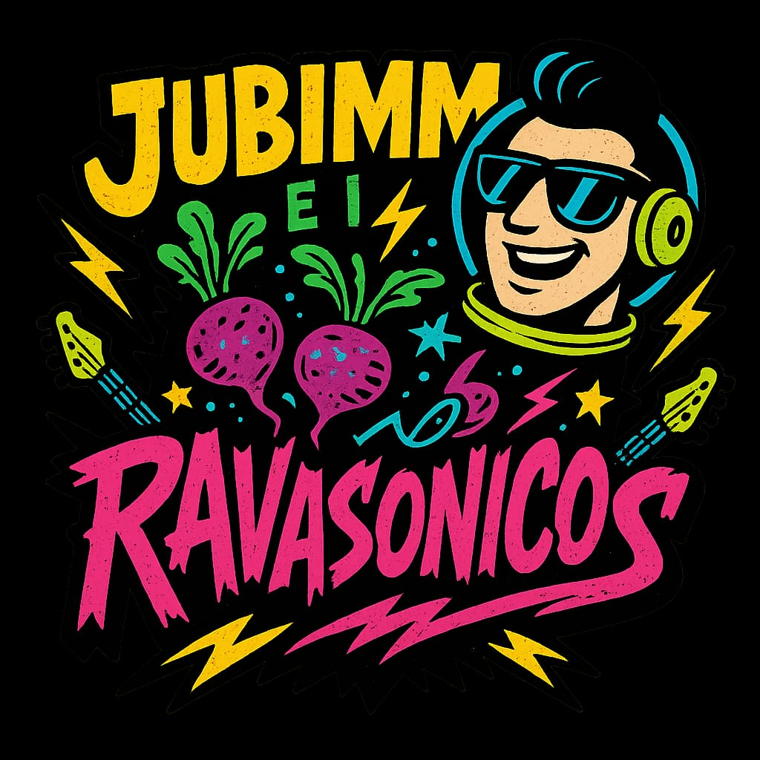

🎸 Brief di Progetto Web: RAVASONICOS
Obiettivo: Creare una Landing Page (Sito Single-Page) per la band rock "Ravasonicos". Stile: Rock Latino anni '90, ispirazione Pop-Art/Comic (basata sul logo esistente).
1. Linee Guida Visive (UI/UX)
- Background: Dark Mode assoluta (Nero #000000).
- Asset Principale: Utilizzare il logo fornito (Astronauta/Rave) come elemento centrale. Nota: Il logo non va modificato, è già pronto per il merchandising.
- Palette Colori (estratta dal logo):
  - Primario: Fucsia (per titoli e accenti).
  - Secondario: Giallo (per testi importanti/date tour).
  - Highlight/CTA: Verde Acido (per i bottoni "Call to Action").
  - Dettagli: Azzurro elettrico.
- Tipografia: Font "Display" impattante per i titoli (stile stencil o grunge pulito) e un Sans-Serif leggibile per i testi.
2. Architettura della Pagina (Single Page Application)
Il sito deve essere una pagina a scorrimento (scrolling) divisa nelle seguenti sezioni:
- Hero Section (Above the fold):
  - Logo al centro.
  - Menu di navigazione "sticky" (sempre visibile) con link interni: News, Tour, Musica, Merch, Contatti.
  - Sfondo con video loop o texture "grainy" anni '90.
- Section: Tour Dates:
  - Tabella minimalista con le date dei concerti.
  - Ogni riga deve avere un bottone [Tickets] o [Info].
- Section: Music Player:
  - Embed di Spotify o Bandcamp.
  - Link rapidi alle piattaforme streaming (Apple Music, YouTube).
- Section: Bio & Press Kit:
  - Breve testo di presentazione.
  - Pulsante per scaricare l'EPK (Electronic Press Kit) per i promoter (PDF con foto e scheda tecnica).
- Section: Merchandising:
  - Griglia fotografica che mostra i prodotti già stampati.
  - Pulsante [Shop Now] (se c'è uno store esterno come Shopify/Etsy) o modulo d'ordine.
- Footer:
  - Icone Social (Instagram, TikTok, YouTube).
  - Newsletter Signup ("Unisciti alla rivoluzione sonica").
3. Requisiti Tecnici per il Programmatore
- Responsive Design: Il sito deve essere perfetto su mobile (fondamentale per i fan ai concerti).
- Performance: Ottimizzazione delle immagini (logo e foto band) per caricamento rapido.
- SEO: Inserire metadati corretti per indicizzare "Ravasonicos Rock Latino".
- Favicon: Usare l'icona dell'astronauta del logo come icona del sito.

Come creare il file per lui:
- Apri Word o Google Docs.
- Incolla il testo qui sopra.
- Allega l'immagine del logo che hai mandato a me.
- Salva come PDF e inviaglielo su WhatsApp o via mail.

📑 DOCUMENTO DI PROGETTO: SITO WEB "RAVASONICOS"
1. VISIONE GENERALE
- Nome Band: Ravasonicos.
- Genere: Rock Latino (rif. Héroes del Silencio, Maná).
- Target: Fan del rock anni '90, promoter di festival, gestori di locali.
- Stile Web: Single Page Application (SPA) con scroll fluido. Dark mode.
2. ASSET GRAFICI (UI/UX)
- Logo: Utilizzare esclusivamente il file .jpeg fornito (logo colorato Pop-Art). Non alterare proporzioni o colori.
- Favicon: Ritagliare il volto dell'astronauta dal logo per l'icona del tab del browser.
- Colori CSS:
  - Background: #000000;
  - Primary (Titoli): #E91E63; (Fucsia dal logo)
  - Secondary: #FFEB3B; (Giallo dal logo)
  - CTA Buttons: #4CAF50; (Verde acido dal logo)
- Effetti: Transizioni "Glitch" o "Noise" leggere sui titoli per richiamare l'estetica lo-fi/rock.
3. SEZIONI DELLA PAGINA (SITEMAP)
- Home/Hero: Logo full-width + Tagline: "El rock latino ha vuelto".
- Tour: Lista eventi dinamica (integrazione con widget Bandsintown o tabella custom gestibile).
- Music: Player Spotify/Bandcamp embedded.
- Gallery: Foto live e foto merchandising già esistente.
- Press/EPK: Sezione per addetti ai lavori con download diretto.
- Footer: Newsletter (Mailchimp/Brevo) + Social Links.
4. SCHEDA TECNICA (RIDER) - Da inserire nell'area Download
Aggiungi questi dati nel file Word affinché lui possa creare un PDF scaricabile dal sito:
RAVASONICOS - TECHNICAL RIDER (Bozza Standard)
- Input List:
  - Kick Drum (D6/Beta 52)
  - Snare Top (SM57)
  - Hi-Hat
  - Tom / Floor Tom
  - Bass (D.I. Out)
  - Guitar 1 (Mic SM57)
  - Guitar 2 (Mic SM57)
  - Lead Vocals (SM58)
  - Backing Vocals (SM58)
- Monitoraggio: Minimo 4 monitor (Wedge) indipendenti.
- Corrente: 2 prese 220V zona chitarre, 1 zona basso, 1 zona batteria.
5. REQUISITI TECNICI (Performance)
- Mobile First: Il 90% dei fan visiterà il sito da smartphone durante i concerti.
- SEO: Ottimizzare per keyword "Ravasonicos Band", "Rock Latino", "Musica Rock Emergente".
- Social: Implementazione Open Graph per far sì che, condividendo il link su WhatsApp/FB, appaia l'anteprima corretta con il logo.

